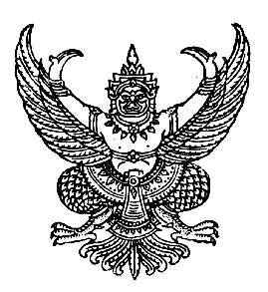
\

ประกาศสภาเทศบาลตำบลร่มเมือง
เรื่อง ประชุมสภาสมัยสามัญ สมัยที่ ๑ ประจำปี พ.ศ. ๒๕๖๑

.........................................................

ด้วยสภาเทศบาลตำบลร่มเมือง อำเภอเมืองพัทลุง จังหวัดพัทลุง ได้กำหนดประชุมสภา สมัยสามัญ สมัยที่ ๑ ประจำปี พ.ศ. ๒๕๖๑ ในวันพุธที่ ๒๘ กุมภาพันธ์ ๒๕๖๑ เวลา ๐๙.๐๐ น. ณ ห้องประชุมสภาเทศบาลตำบลร่มเมือง อำเภอเมืองพัทลุง จังหวัดพัทลุง

จึงประกาศให้ทราบและประชาสัมพันธ์โดยทั่วกัน
ประกาศ ณ วันที่ ๒๑ กุมภาพันธ์ พ.ศ. ๒๕๖๑

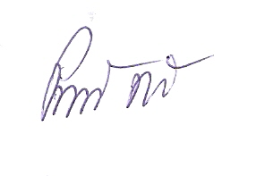
(ลงชื่อ)

(นายปราถนา ฤทธิเรือง)
ประธานสภาเทศบาลตำบลร่มเมือง

d/อรอุษา /ประกาศเทศ./น. ๒๐ /ค ๐๖

